
ДОДАТОК 1
RFP 14/10/2026-1 Перелік робіт та матеріалів по проекту

ТЕХНІЧНЕ ЗАВДАННЯ
для УКЛАДЕННЯ ДОГОВОРУ
Ремонтні роботи приміщення ФАПу с. Смичин

Проект УВКБ ООН Pillar 4

Метою є вибір найкращої пропозиції для подальшого укладення договору з переможцем тендеру, який виконуватиме ремонтно-будівельні роботи в приміщенні фельдшерсько-акушерського пункту (ФАП), включаючи постачання необхідних будівельних матеріалів.
Обсяг робіт:
- Мобілізація/демобілізація всього обладнання, матеріалів і робочої сили, необхідних для виконання та завершення робіт;
- Усі необхідні підготовчі та демонтажні роботи, включаючи демонтаж вхідних і міжкімнатних дверних блоків, металопластикових віконних і дверних блоків, підвіконь, дощатої підлоги, перил, поручнів та зливів;
- Усі необхідні роботи з постачання та монтажу нових металопластикових віконних блоків, вхідних груп і міжкімнатних дверних блоків, включаючи фурнітуру, кріпильні та герметизувальні матеріали;
- Усі необхідні роботи з улаштування підлогового покриття, включаючи укладання комерційного лінолеуму та монтаж ПВХ-плінтусів із необхідними комплектуючими;
- Усі необхідні внутрішні оздоблювальні роботи, включаючи шпаклювання віконних і дверних укосів, ґрунтування та фарбування стін із використанням відповідних будівельних матеріалів;
- Усі необхідні роботи з облаштування пандуса для маломобільних груп населення, включаючи влаштування бетонної підготовки та залізобетонного фундаменту, монтаж металевої конструкції, опор, основи, перил і поручнів із нержавіючої сталі;
- Усі необхідні роботи з постачання будівельних матеріалів, включаючи цемент, щебінь, пісок, арматуру, анкерні кріплення, вологостійкі плити ОСБ-3, монтажну піну, шпаклівку, ґрунтовку, фарбу та інші матеріали, передбачені кошторисом;
- Усі необхідні роботи з демонтажу, збирання, завантаження, вивезення та утилізації будівельного сміття, включаючи дотримання вимог безпеки щодо азбестових ризиків;
- Доставка будівельних матеріалів на об’єкт, їх завантаження та розвантаження, а також виконання всіх необхідних супутніх робіт;
- Миття зовнішньої сторони вікон із рамами після завершення всіх ремонтно-будівельних робіт;
- Здійснення необхідного технічного нагляду та контролю за виконанням робіт відповідно до кошторису й технічного завдання.
Вважається, що обсяг робіт також включає все, що не вказано тут, але може обґрунтовано вважатися необхідним для завершення робіт.
Будь-які додаткові/непередбачені роботи мають бути обґрунтовані Підрядником, та погоджені з БО «БФ «Рокада».
Відвідування об’єкту:
БО «БФ «Рокада» може організовувати відвідування місце будівельних робот для учасників тендеру. Учасники тендеру мають за виявленням бажання вивчити об’єкти, які підлягають ремонту, на відповідність вимогам кошторису, наданим БО «БФ «Рокада», і зрозуміти поточні умови щодо втручання у об’єкт, щоб надати свою фінансову пропозицію найбільш ефективним способом.
Фінансову пропозицію слід надавати за принципом «все включено», оскільки весь бюджет має включати всі будівельні послуги та закупівлю будівельних матеріалів та товарів згідно з кошторисом, наданим БО «БФ «Рокада», включаючи допоміжні витрати (адміністрація, транспортування, доставка матеріалів, розміщення робочих бригад, страхування, амортизація машин і обладнання, тощо).
Усі матеріали/вироби/роботи мають відповідати українським стандартам для будівельних робіт (ДБН, ДСТУ тощо), відповідати принципу найкращого співвідношення ціни та якості.

ПІБ: ______________________________________________________
ПІДПИС: _____________________________________________
ПОСАДА: ___________________________________________________
Електронна пошта та мобільний телефон______________________________________
ПЕЧАТКА:
ДАТА:

Приклад влаштування першої та останньої опор поручнів
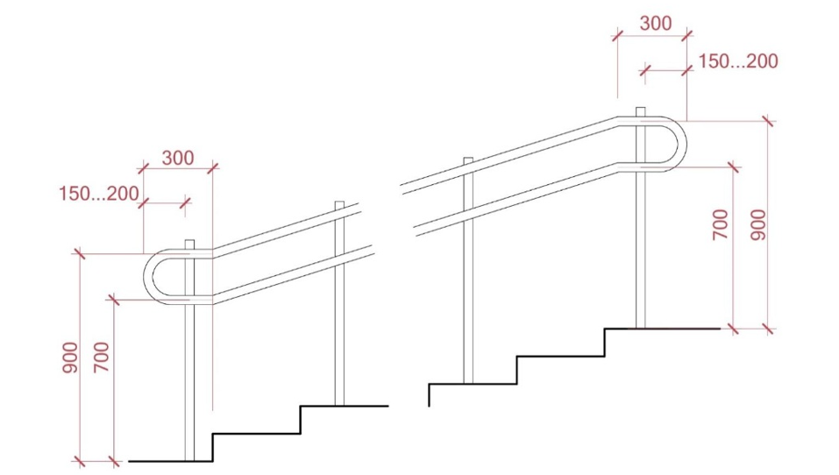

Конструкція
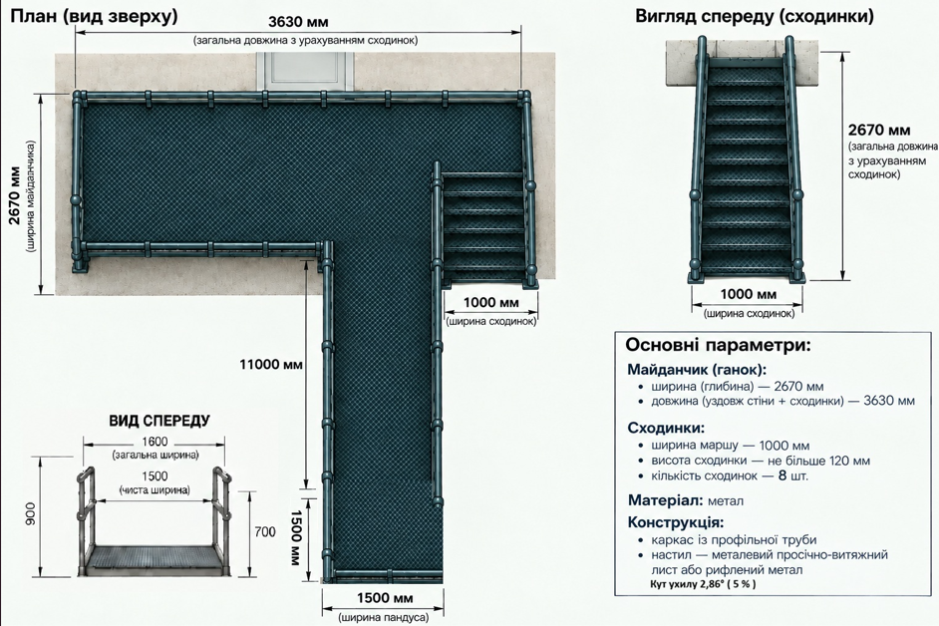

Фотозображення
